Centro Educacional Brasil Portugal
Nome : ____________________________ - 5º Ano manhã e tarde
Professoras: Amanda, Janaína e Elisângela

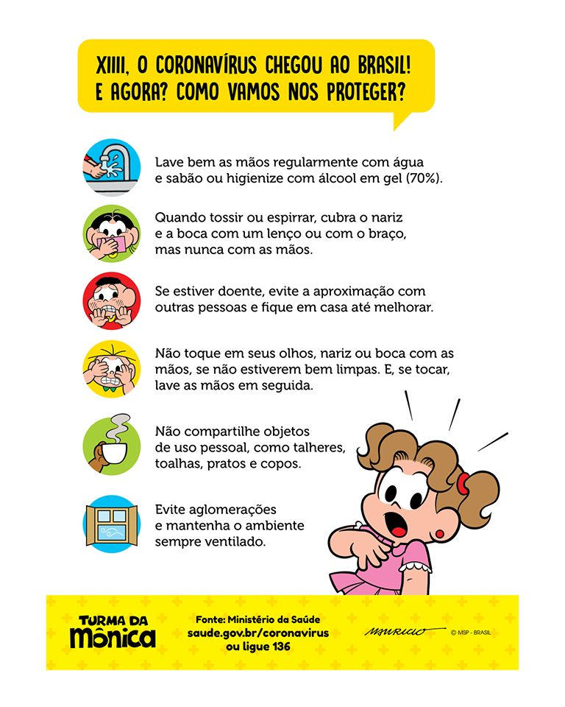

Querido(a) aluno(a),
Caso tenha dúvida em realizar alguma atividade, peça para o papai ou a mamãe, enviar para escola um e-mail, para escolacebolinha@terra.com.br, com a sua dúvida. Ficaremos felizes em te ajudar.
Estamos com saudades, mas o momento agora é de ficar em casa e cuidar da saúde.
Beijos das professoras.

Atividades de Língua Portuguesa

TEXTO SOBRE A IMPORTÂNCIA DA RECICLAGEM DO LIXO

Como e por que separar o lixo?
A reciclagem reduz, de forma importante, impacto sobre o meio ambiente: diminui as retiradas de matéria-prima da natureza, gera economia de água e energia e reduz a disposição inadequada do lixo. Além disso, é fonte de renda para os catadores.
A preservação do meio ambiente começa com pequenas atitudes diárias, que fazem toda a diferença. Uma das mais importantes é a reciclagem do lixo. As vantagens da separação do lixo doméstico ficam cada vez mais evidentes. Além de aliviar os lixões e aterros sanitários, chegando até eles apenas os rejeitos (restos de resíduos que não podem ser reaproveitáveis), grande parte dos resíduos sólidos gerados em casa pode ser reaproveitada. A reciclagem economiza recursos naturais e gera renda para os catadores de lixo, parte da população que depende dos resíduos sólidos descartados para sobreviver.
Segundo a última pesquisa Nacional de Saneamento Básico do Instituto Brasileiro de Geografia e Estatística (IBGE), são recolhidas no Brasil cerca de 180 mil toneladas diárias de resíduos sólidos. O rejeito é resultante de atividades de origem urbana, industrial, de serviços de saúde, rural, especial ou diferenciada. Esses materiais gerados nessas atividades são potencialmente matéria prima e/ou insumos para produção de novos produtos ou fonte de energia.
Mais da metade desses resíduos é jogado, sem qualquer tratamento, em lixões a céu aberto. Com isso, o prejuízo econômico passa dos R$ 8 bilhões anuais. No momento, apenas 18% das cidades brasileiras contam com o serviço de coleta seletiva. Ao separar os resíduos, estão sendo dados os primeiros passos para sua destinação adequada. Com a separação é possível: a reutilização; a reciclagem; o melhor valor agregado ao material a ser reciclado; as melhores condições de trabalho dos catadores ou classificadores dos materiais recicláveis; a compostagem; menor demanda da natureza; o aumento do tempo de vida dos aterros sanitários e menor impacto ambiental quando da disposição final dos rejeitos.

Questões
- Todas as alternativas trazem, a partir da leitura do primeiro parágrafo do texto, vantagens de se fazer a reciclagem do lixo. Qual alternativa não traz esses benefícios citados?
a) A reciclagem reduz impacto sobre o meio ambiente.
b) A reciclagem reduz gasto de energia.
c) A reciclagem gera economia de água.
d) A reciclagem reduz a disposição inadequada do lixo.
e) A reciclagem reduz a renda dos catadores de lixo.

- Em relação à preservação do meio ambiente, o segundo parágrafo nos dá a seguinte mensagem:
a) Pequenas atitudes podem contribuir de forma significativa para sua preservação.
b) Somente grandes atitudes diárias ajudam a preservar a natureza.
c) A reciclagem do lixo é o único caminho para preservação da natureza.
d) Todo resíduo sólido pode ser reaproveitado.
e) As escolas devem fazer a reciclagem do lixo.
- Leia as três afirmações abaixo:
I – economiza recursos naturais.
II – gera renda para catadores de lixo.
III – Mais da metade desses resíduos é jogado em lixões a céu aberto.
Qual afirmativa traz somente afirmações do texto que colaboram para a preservação do meio ambiente?
a) I, II, III.
b) I e II.
c) I e III.
d) II e III.
e) III.

Separe uma hora por dia, para realizar as atividades.

- O texto traz as palavras “resíduos” e “rejeitos”. É possível afirmar que:
a) essas palavras possuem o mesmo sentido no texto.
b) essas palavras possuem sentidos opostos no texto.
c) resíduos são restos de lixo não aproveitáveis.
d) rejeitos são restos de resíduos não aproveitáveis.
e) rejeitos são restos de resíduos aproveitáveis.

ATIVIDADES MEIO AMBIENTE 5º ANO. DESMATAMENTO
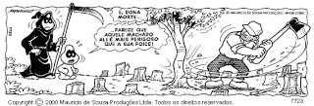
DESMATAMENTO: PREJUÍZO PARA TODOS OS SERES VIVOS.
Nas florestas, nas matas, os vegetais e animais vivem em equilíbrio e harmonia.
Desenhe no quadro abaixo uma paisagem completa, com lagos, árvores, animais e plantas.
Observe o desenho abaixo. Muitas florestas acabam dessa maneira.
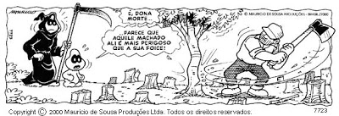
Quando muitas árvores são derrubadas, o solo fica desprotegido. As plantas não nascem mais e com isso os animais que se alimentam de vegetais morrem.
Agora, segundo o que você aprendeu responda:
– O que é o desmatamento?
__________________________________________________________________________________________________________________________
– Quando o homem desmata a floresta ele está prejudicando a natureza? Explique por quê?
__________________________________________________________________________________________________________________________

Muitas são as causas do desmatamento.
Algumas vezes são feitas para aumentar os campos de pastagens do gado.
Outras vezes, para aumentar os campos para plantação.
E, muitas vezes ainda para retirar a madeira, a fim de usá-la na confecção de móveis e em construções.
– Escreva uma frase em defesa da natureza.

___________________________________________________

DESMATAMENTO: É a derrubada de grande número der árvores.
EROSÃO: São buracos que aparecem no solo, quando a terra sem suas árvores começa a ceder sob a chuva e os ventos.

VAMOS REFLETIR?!
– Por que a erosão vem logo após o desmatamento?
_______________________________________________________________________________________________________________________________________________________________________________________

Gramática

- Faça a análise morfológica :

Veja o modelo : corajosa - adjetivo, polissílaba, paroxítona, feminino, singular

- Estudiosos - ____________________________________________________________

- Desmatamento - ____________________________________________________________

- Árvores - ___________________________________________________________________

- Complete os espaços com uma das palavras entre parênteses:

a) Aqui _________ celulares, computadores, tablets em geral. (Concertam-se- Consertam-se).

b) Toda palavra oxítona terminada em “a”, “e”, “o”, “em”, “ens” recebe _______________________ gráfico. (acento – assento).

c) A sirene da escola ___________ para avisar que era hora da merenda. (soou –suou)

d) No forró, o rapaz levou uma facada no __________. (Buxo – bucho).

e) O deputado federal foi ____________ por corrupção ativa. (caçado – cassado).

f) Só falta eu arranjar uma _______para andar no meu cavalo. (cela – sela).

g) O _______que você me deu não tem fundos. É de borracha. (xeque – cheque).

h) Minha vó sempre pede minhas cuecas furadas para _______ na frente das pessoas. (cozer – coser).

i) O ______foi contratado pelo fazendeiro. (pião –peão)

j) A Família Real Portuguesa ________________ para o Brasil. (emigrou – imigrou)

k) A _____________ de juros em cima da mercadoria é 2% ao dia. (taxa –tacha).

l) Vou assistir à _______________da tarde. (seção – cessão – sessão).

m) Sempre depois do almoço, eu gosto de tirar uma ________________ para descansar. (cesta – sesta – sexta).

n) Se você me matar, vai mofar dentro de uma _____________imunda. (sela – cela).

o)A minha irmã não agiu com _________________. (discrição - descrição)

p) Procure o sabão em pó na ______________ de limpeza. (cessão –seção –sessão)

q) A equipe tática considerou a missão ______________. (comprida – cumprida)

3-Circule os encontros vocálicos das palavras:
peneira coração fêmea besouro joelho poeta iguais gaiola

4-Separe as sílabas das palavras e classifique os encontros vocálicos (ditongo, tritongo ou hiato):
Uruguai _______________________________________________________________
padeiro _______________________________________________________________
lua __________________________________________________________________
carruagem _____________________________________________________________
água _________________________________________________________________
saguão _______________________________________________________________
saúde ________________________________________________________________
5-Leia com atenção.
Ocorre um encontro consonantal quando há uma sequência de duas ou mais consoantes sem vogal entre elas. Damos o nome de dígrafo a um grupo de duas letras que representam um só fonema. Nos dígrafos, as duas letras representam um só fonema (ex. pássaro). Nos encontros consonantais, cada letra representa um fonema (ex. brasa)
Classifique as palavras conforme o que se pede.
(a) palavra com dígrafo
(b) palavra com encontro consonantal
( )queimada
( )grama
( )machado
( )cravo
( )flor
( )telha
( )massa
( )tronco
( )cheio
( )garra
( )velho
( )captar
( )cobra
( )fogueira
( )assado
6-Separe as sílabas das palavras e classifique-as quanto ao número de sílabas (monossílaba, dissílaba, trissílaba, polissílaba)
mês __________________________________________________________________
construção ____________________________________________________________
nascimento ____________________________________________________________
noite _________________________________________________________________
sol ___________________________________________________________________
pacote ________________________________________________________________
passarinho ______________________________________________________________
casca __________________________________________________________________
7-Agora você irá separar as sílabas e classificar as palavras quanto à sua tonicidade (oxítona, paroxítona, proparoxítona).
armazém _______________________________________________________________
javali _________________________________________________________________
cerimônia _______________________________________________________________
médico _________________________________________________________________
cansaço ________________________________________________________________
freguês ________________________________________________________________
método _________________________________________________________________
peteca __________________________________________________________________________
Atenção!!!!
*Agora realize as atividades do livro das páginas 48 ,49,50, 51 ,52,53,54,55,57,58,59,60,61,62 e 63
#Seliga
Sugestão de vídeos sobre ditongos orais e nasais e ditongos crescentes e decrescentes
* https://www.youtube.com/watch?v=t5WESXtCG8I
* https://www.youtube.com/watch?v=cjDzGhyQkuI

Atividades de Matemática - 5º Ano

- Uma das características do sistema de numeração indo-arábico que é utilizado
por nós, é ser um sistema posicional. Isso quer dizer que um mesmo algarismo
pode ocupar posições diversas em um número e representar quantidades diferentes.
Tendo como base esse princípio, no número 90. 080 o algarismo 9 ocupa
a ordem da:
a) dezena de milhar.
b) unidade simples.
c) dezena simples.
d) centena simples.
2- Observe o numeral 128.784, sua decomposição é:
a) 128 + 784 unidades
b) 10000 + 20000 + 700 + 80 + 4
c) 100 + 20 + 8 + 784
d) 100000 + 20000 + 8000 + 700 + 80 + 4

3-Observe o anúncio do jornal. Posso afirmar que a ordem dos algarismos 7 e 4
mostradas no valor do carro são respectivamente:

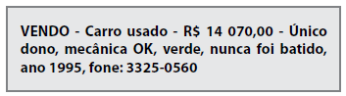

a) 1ª ordem ; 2º ordem.
b) 2ª ordem ; 4º ordem
c) 3ª ordem ; 5ª ordem.
d) 3ª ordem; 6ª ordem.

- Calcule o valor do X :

- x – 3 = 73
A( ) x = 76
B( ) x = 86
C( ) x = 96
D( ) x = 92
E( ) x = 45

- X + 1 345 = 3 265
A( )1 444
B( )1 920
C( )2 343
D( )1 326
E( )1 894

- Para descobrir o valor de um termo desconhecido, basta aplicar a operação inversa. O valor desconhecido representado pela figura : ? + 297 = 532
A( )465
B( )235
C( )1 375
D( )375
E( ) 3785

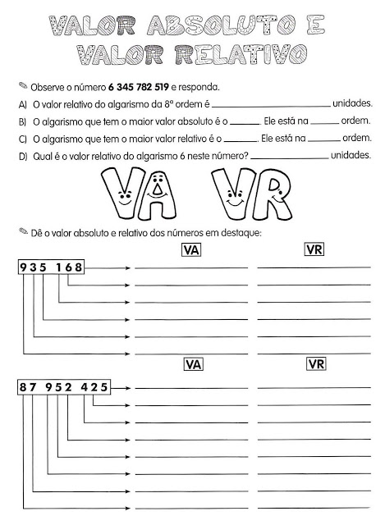
4-

Atenção!!!!
*Agora realize as atividades do livro de matemática, páginas 55 até 67.

#Seliga
Sugestão de vídeos sobre Como resolver expressões numéricas com sinais de associação
* https://www.youtube.com/watch?v=vzoPJw2AluI

Atividades de História
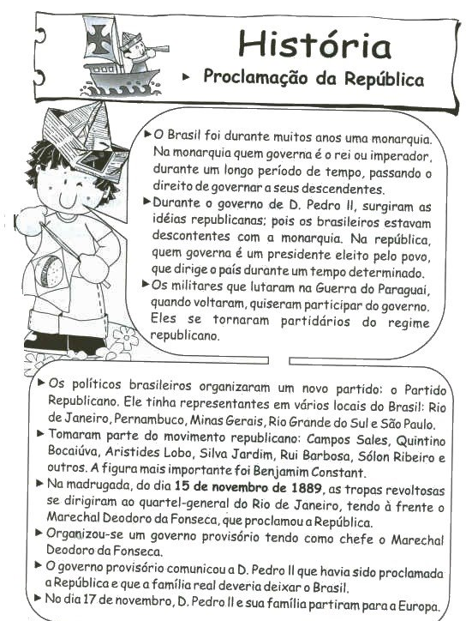
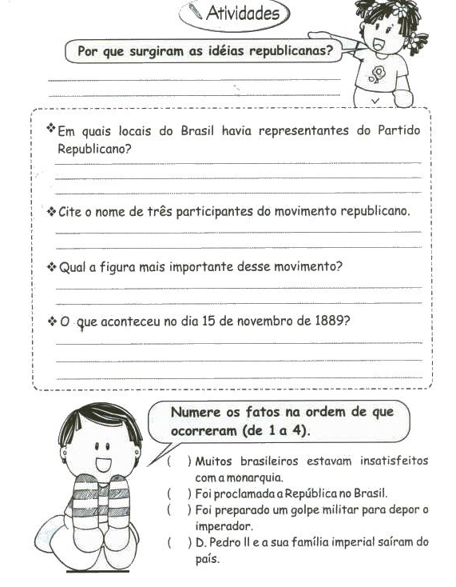

7- Durante que reinado ocorreram a revolução praieira e a revolta do vintém?

8- Quem foi o primeiro presidente do Brasil?

9- Escreva em que século pertencem os anos abaixo:

a)1522-______________________________________________

b)2016-_________________________________________________

c)190-__________________________________________________

d)1400-________________________________________________

e)2000-________________________________________________

f)512-_________________________________________________

10-Com a proclamação da república ,o que aconteceu com Dom Pedro II?

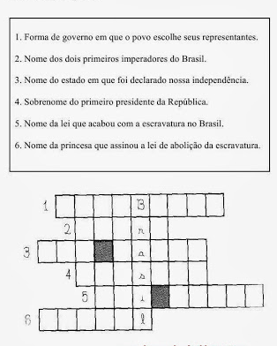
11-Complete a Cruzadinha:

Atenção!!!!

*Agora realize as atividades do livro de história, sobre a Proclamação da República da página 20 à 31.
#Seliga

Sugestão de vídeo sobre Proclamação da República
* https://www.youtube.com/watch?v=T2gMKpADSQU

Atividades de Geografia
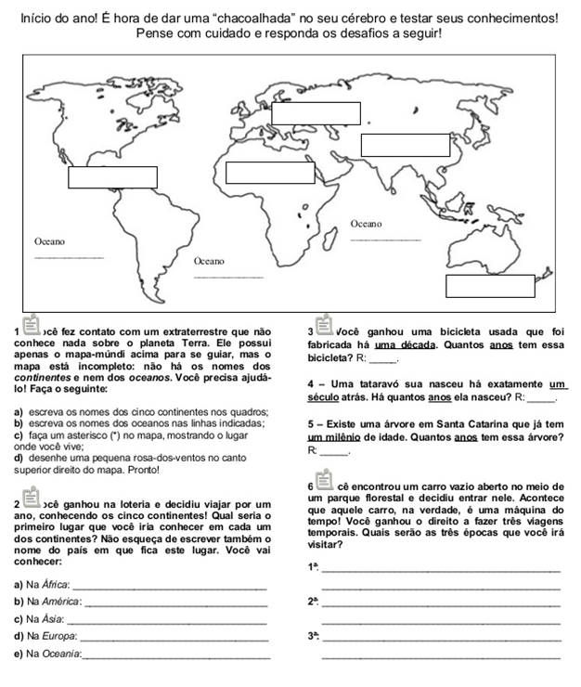
Atenção!!!
Crie uma rotina para você realizar as atividades.

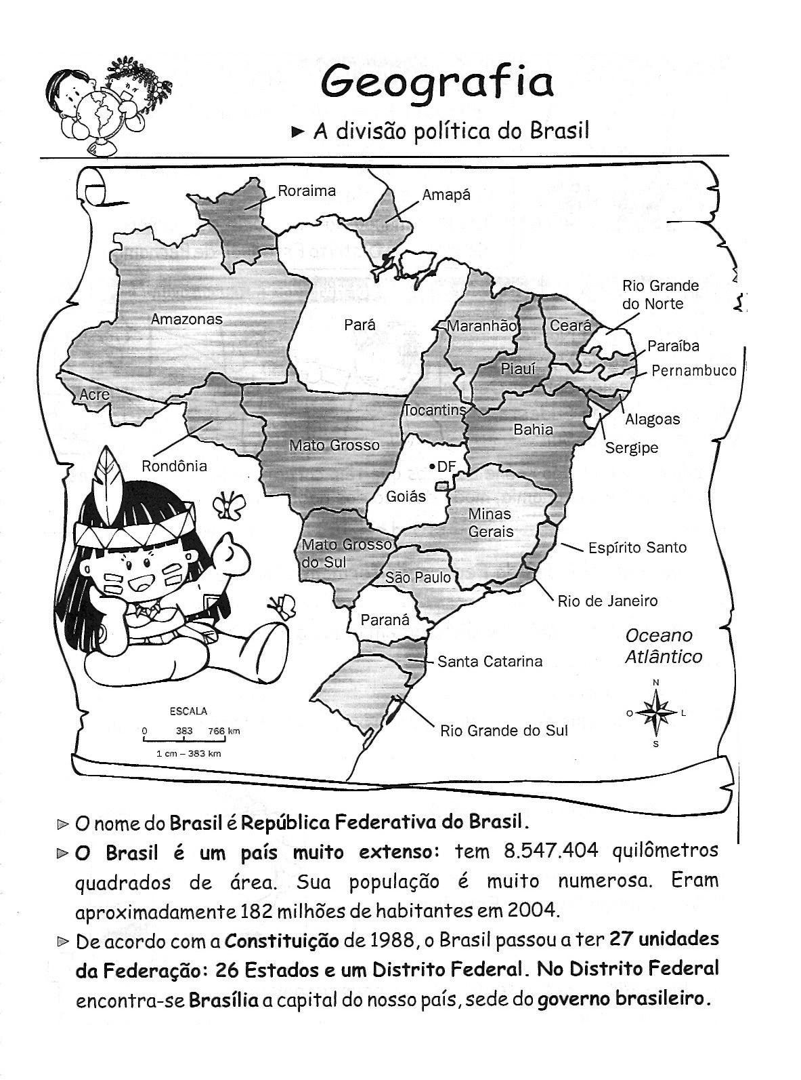

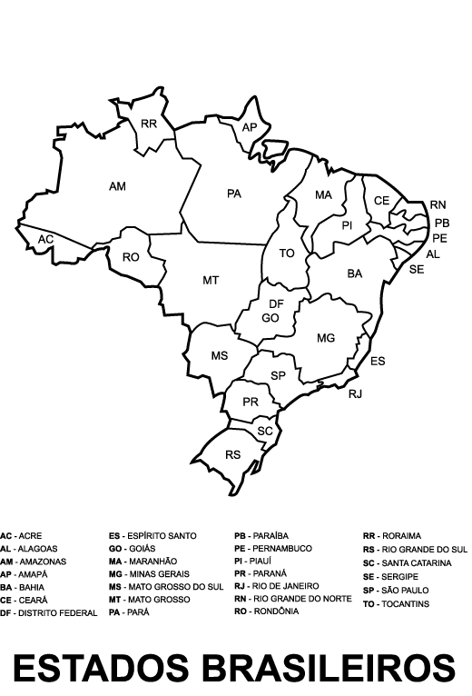

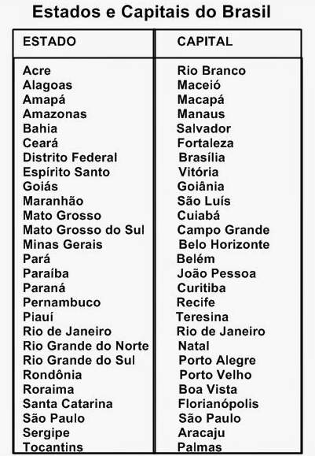

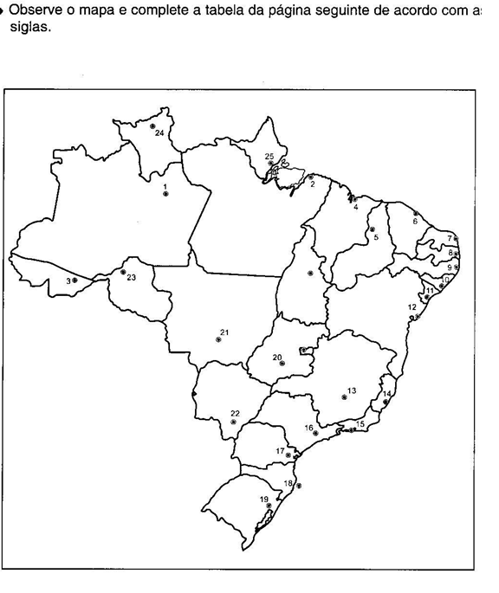
1-

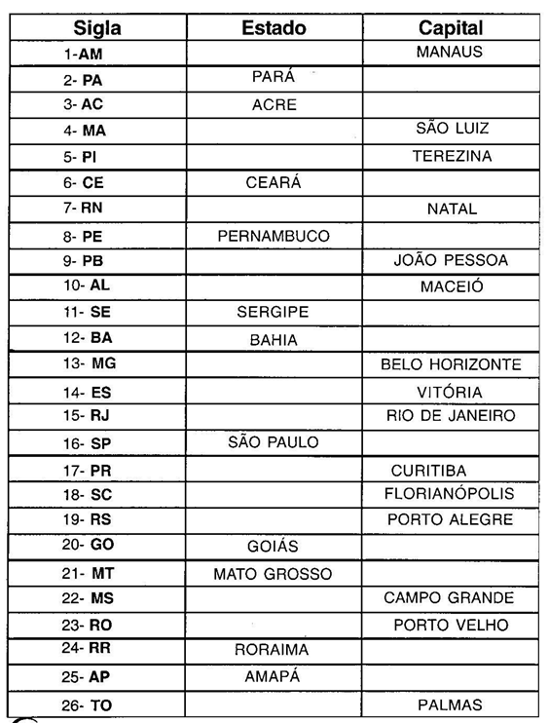

3-Escreva o nomes dos países que:
a)Fazem fronteira com o Brasil;_____________________________________________

b)Não fazem fronteira com o Brasil._________________________________________

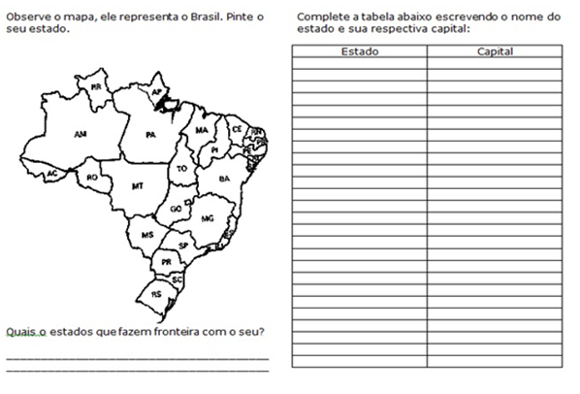
4-

Atenção!!!!

*Agora realize as atividades do livro de geografia, sobre :
*Brasil, um país de grandes dimensões - Página 149
*Divisão política do Brasil - Página 149
*O Brasil e seus pontos extremos - Página 152
*Os imigrantes no Brasil de hoje - Página 154

#Seliga

Sugestão de vídeo sobre Regiões brasileiras
* https://www.youtube.com/watch?v=n4hdCkfdmwg

Atividades de Ciências
1-Em torno do Sol os planetas percorrem uma trajetória que recebe o nome de órbita. A Terra e os outros planetas que giram em torno do Sol formam :
(A) conjunto dos cometas.
(B) a Via Láctea.
(C) O Sistema Solar.
(D) os astros iluminados.

2-Pinte no diagrama abaixo ,o nome dos planetas que formam o Sistema Solar:

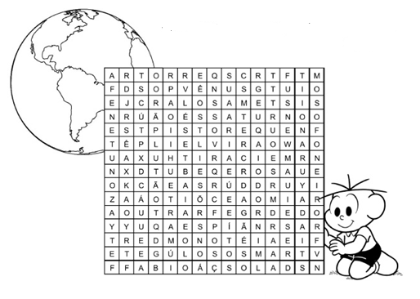
3) Marque um V para verdadeiro e F para falso:
( ) Quando o planeta Terra surgiu os continentes e oceanos já existiam.
( ) Há 300 milhões de anos,os continentes da Terra eram como são hoje.
( ) O primeiro ser vivo no planeta foi o ser humano.
( ) Os asteróides são astros pequenos que giram ao redor do Sol.

4- Em que período da evolução da Terra surgiu vida? Onde ela apareceu? O que eram?
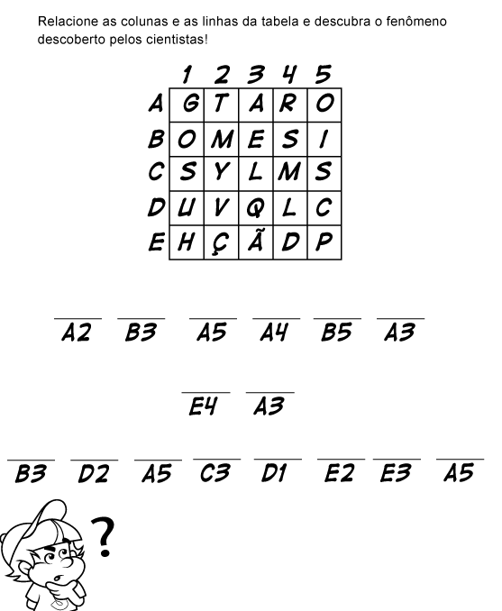
5-

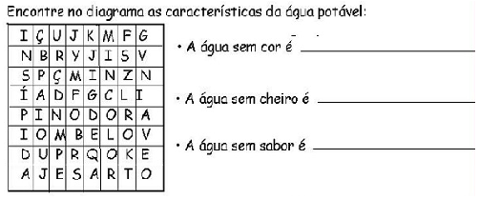
6-

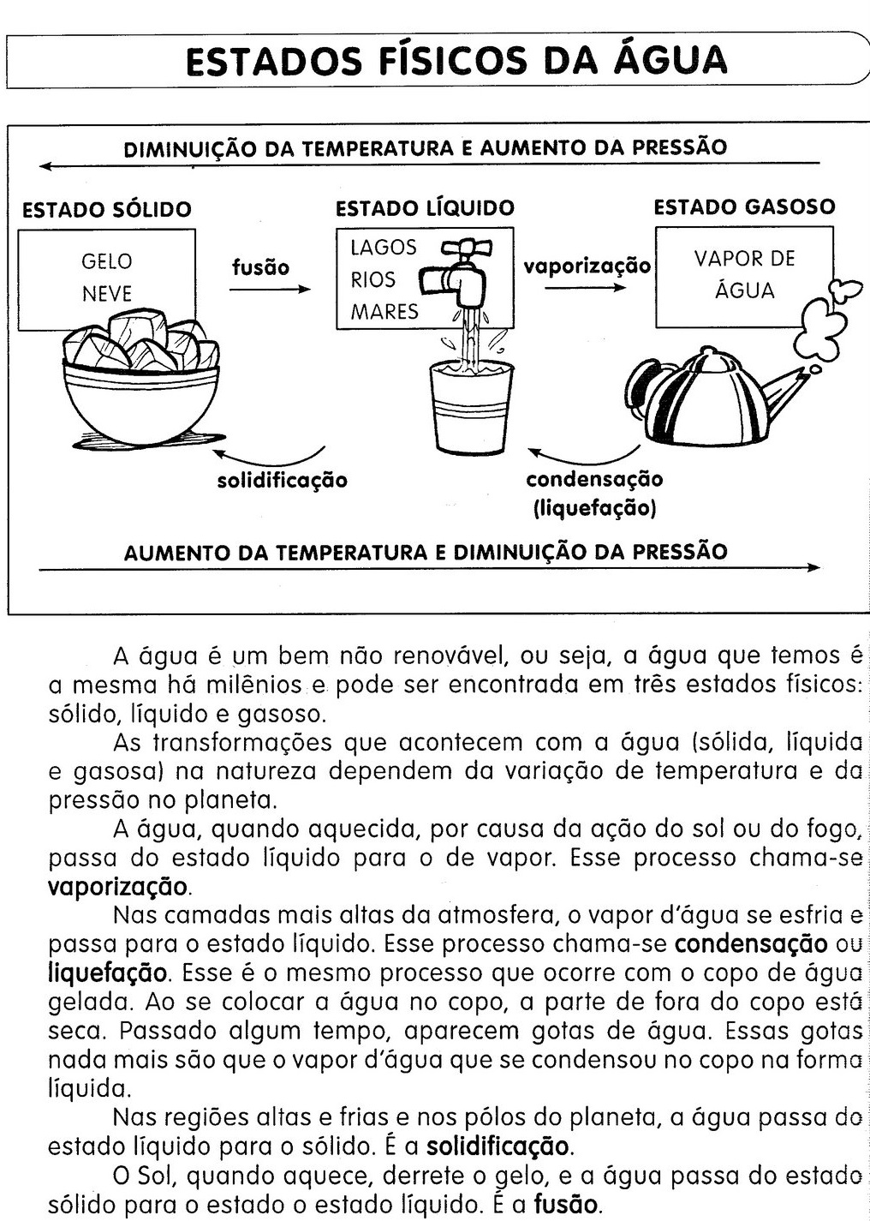

Faça sua atividade com atenção!
E não se esqueça: Fique em casa!!!
“ Sua casa sempre foi o melhor lugar do mundo!
Agora é sua melhor proteção!”

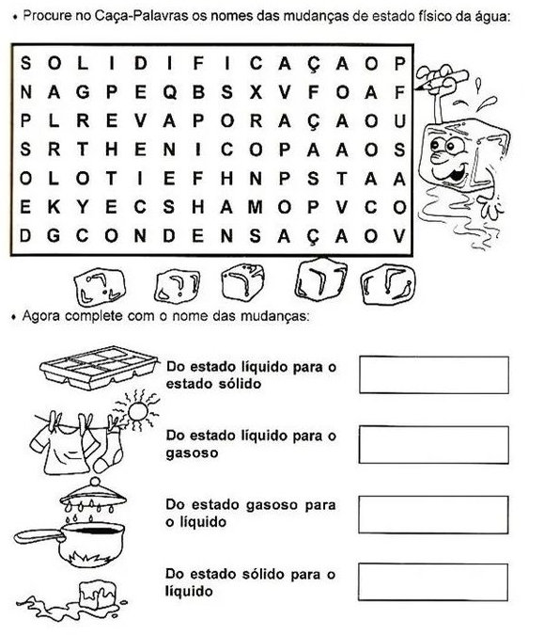
7-

Atenção!!!!
*Agora realize as atividades do livro de Ciências as páginas 39, 40, 41, 42, 44, 45, 46 e 47.

#Seliga
Sugestão de vídeo sobre Regiões brasileiras
* https://www.youtube.com/watch?v=GYv8En7pqaY

